No. Dokumen : IT-2023.09.002
No. Inventaris : DMS-2023-002
DEPARTEMEN GA-IT

Hari Selasa,12 September 2023
Telah diserahkan inventaris sebagai berikut :
- Laptop ASUS ROG STRIX GL553VE (1 Unit)
- Processor : Intel core i7-7700HQ, Intel HM175 Chipset (2.80 GHz, 6M Cache) up to 3.80 GHz
- Display : 15.6 Inch NVDIA GTX1050Ti 4GB GDDR5 1920 x 1080
- RAM : 16GB RAM DDR4
- Storage : 1TB HDD + 256GB SATA3 SSD
- SN : BHN0CV09D080497
- Warna : Hitam
- Charger Laptop (1 Unit)
- Tas Gendong ASUS (1 Unit) (BUkan Asus ROG, Tapi Asus Vivo)
- Tanpa Mouse

Kondisi : 70% (Bekas Pakai, Ex. Alm Junaidi)
Kepada :
Nama : Devi Mayang Sari
Divisi : Engineering
NIK :
Notes :
Penyerahan Inventaris Yang Baru Saja Ditarik dari Alm. Pak Junaidi.

Menyerahkan | Menerima | Mengetahui | Menyetujui
Ali Rakhman  IT | Devi Mayangsari  Engineering |  | Baramantya Zain  Office Manager
Technical Specification

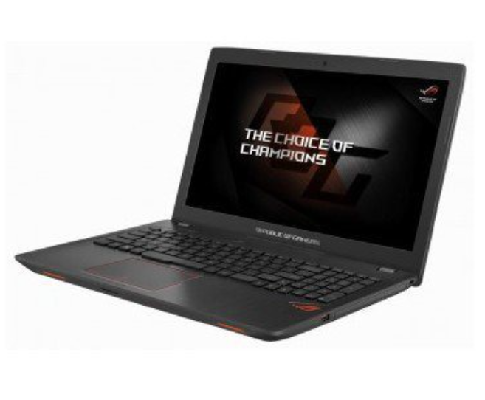 | 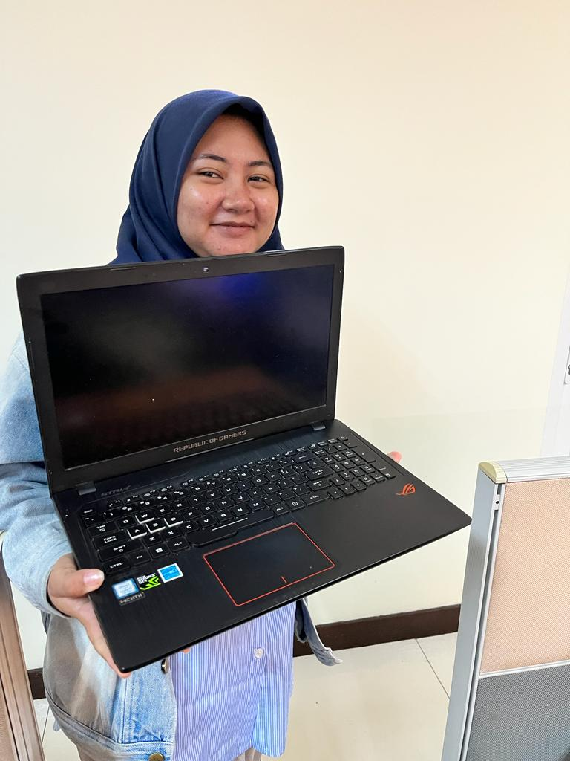
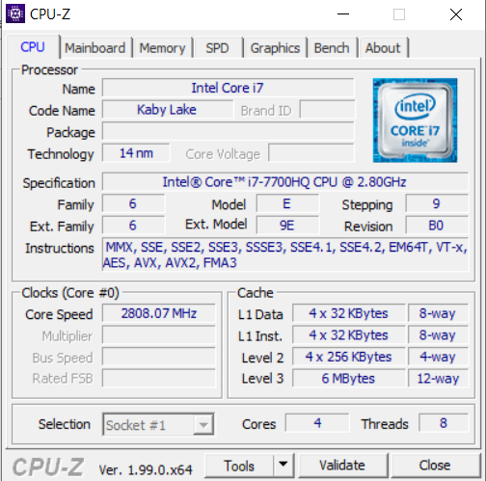 | 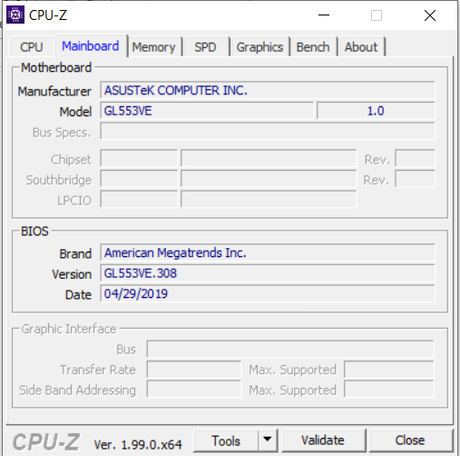
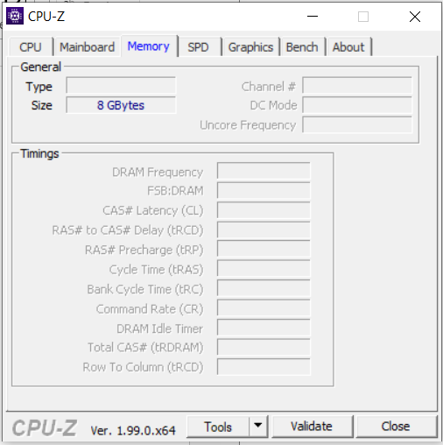 | 